 

**Tarea**

Alumnos: Juan Pablo Campos

Fecha de Entrega: 14 noviembre, 2022

# Parte 1

En esta parte se pide calcular el promedio diario. Para ello se realizaron 3 funciones auxiliares get_days(), Mean_day() y get_mean_day(). Estas funciones están pensadas para datos desordenados y genéricos por lo que pueden ser optimizadas. En el archivo Tarea_parte1 están comentadas. El resultado se grafico en HTML para ser interactivo.

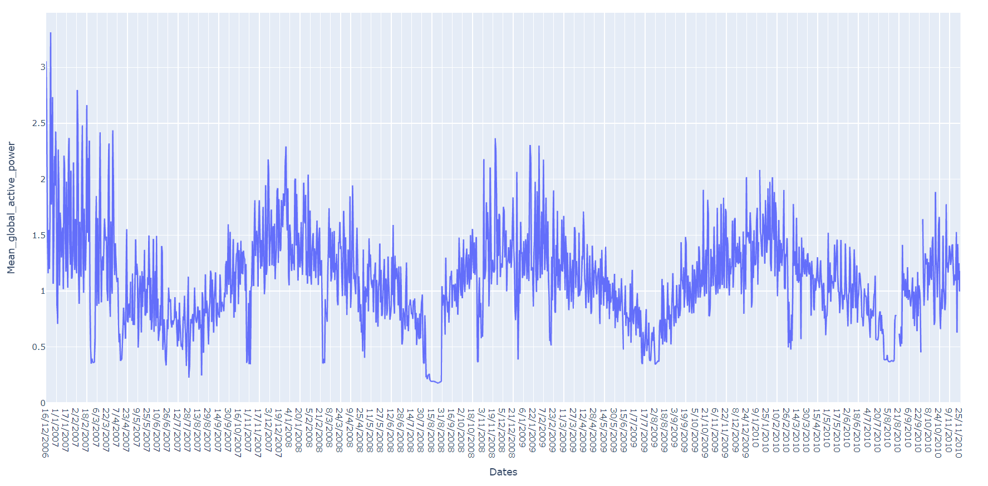

# Parte 2

Al inspeccionar el grafico interactivo se puede notar que entre el mes 7 y 8 se produce un mínimo de consumo eléctrico. Estos meses corresponden a verano del hemisferio norte por lo que se pude deber a una reducción en la calefacción.

Se utiliza una moving avarage para suavizar la curva. Mediante las funciones moving_average() y detectar_minimos() se encuentran los datos solicitados. Se grafican los resultados. Notar que se invirtió la curva para facilitar el uso de las herramientas de la librería scipy.

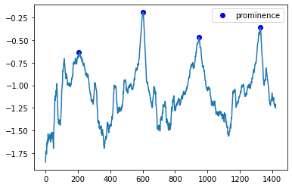

Los valores mínimos oscilan entre 0.5 y 0.25 y se encuentran en los días 227, 624, 967, 1345 respectivamente.

# Parte 3

En esta parte se implemento una red lstm sin éxito para poder realizar un forecast de los datos generados en la parte 1.

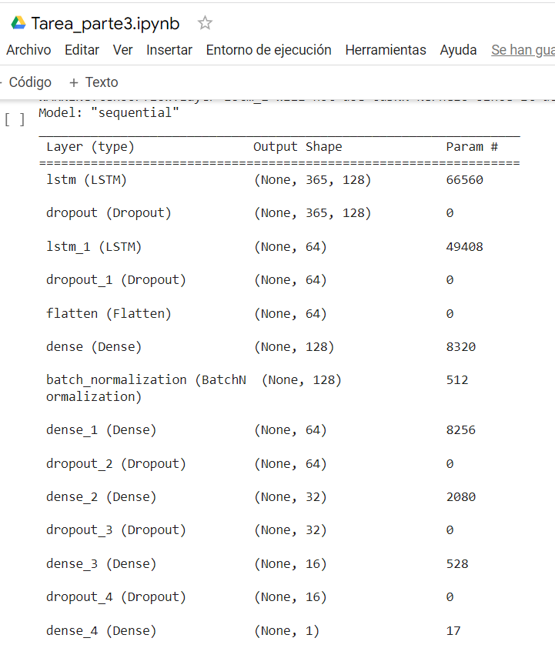

Los resultados muestran que se requieren más variables además de solo Global_active_power para poder predecir más allá de 2010. Pero como no se encuentran disponibles estas variables porque el data set acaba en 2010 se recomienda utilizar técnicas simples como Rolling mean.

# Parte 4

En esta parte se calculo la transformada de Fourier. Se descarta el primer modo de vibración puesto que este corresponde a un offset de la señal. Los otros dos modos nos indica que la señal tiene dos componentes de frecuencia relevantes a 0.15 días y otro a 0.3.

